Propuesta de vestimenta Prekinder A
Baile: Rapa Nui
El baile Rapa Nui es una expresión artística tradicional de la cultura de la Isla de Pascua, también conocida como Rapa Nui. Este baile es una parte integral de las celebraciones y rituales de la comunidad Rapa Nui y tiene una profunda conexión con su historia y creencias ancestrales. El baile Rapa Nui se caracteriza por su energía, pasión y movimientos vigorosos. Los bailarines visten trajes coloridos y elaborados, decorados con plumas y conchas marinas. La música que acompaña al baile se compone de cantos y tambores, creando un ritmo enérgico y pulsante.

Vestimenta Dama: Pareo largo floreado, cruzado en el cuello, camiseta blanca manga larga, pantys blancas, zapatilla, pelo suelto con una corona de flores el la cabeza.
Vestimenta Varón:
Corona, polera manga larga (color piel), panty color piel , taparrabo o falda pascuense.
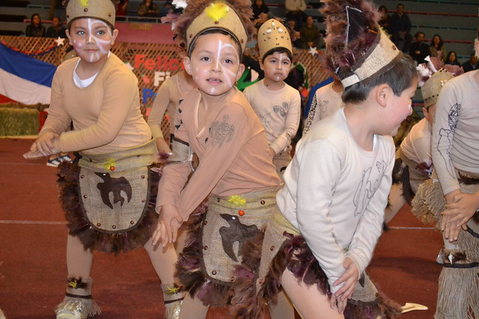
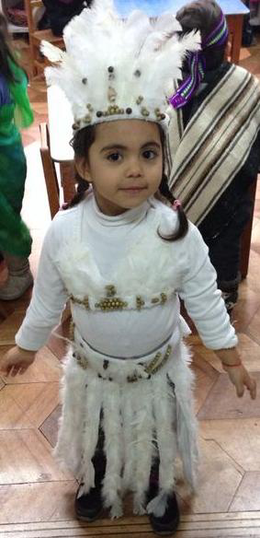

Propuesta de vestimenta Kínder A
Baile: Carnavalito Boliviano
El carnavalito boliviano es una tradicional danza folklórica que forma parte de las celebraciones del Carnaval en Bolivia. Esta danza, originaria de la región andina del país, es una representación alegre y animada de la cultura boliviana. El carnavalito se caracteriza por su ritmo vibrante y contagioso. Los bailarines se desplazan en parejas al compás de la música, con movimientos ágiles y coordinados. Los pasos suelen ser ligeros y enérgicos, con saltos y giros que reflejan la alegría y la vitalidad del carnaval.

Vestimenta Dama: falda y Aguayo (tapado o echarpe) puede ser de cualquier color, porque tus de color piel, zapatos de colegio, sombrero al tono de la va falda, pompones en las trenzas y en la cintura, polera blanca.
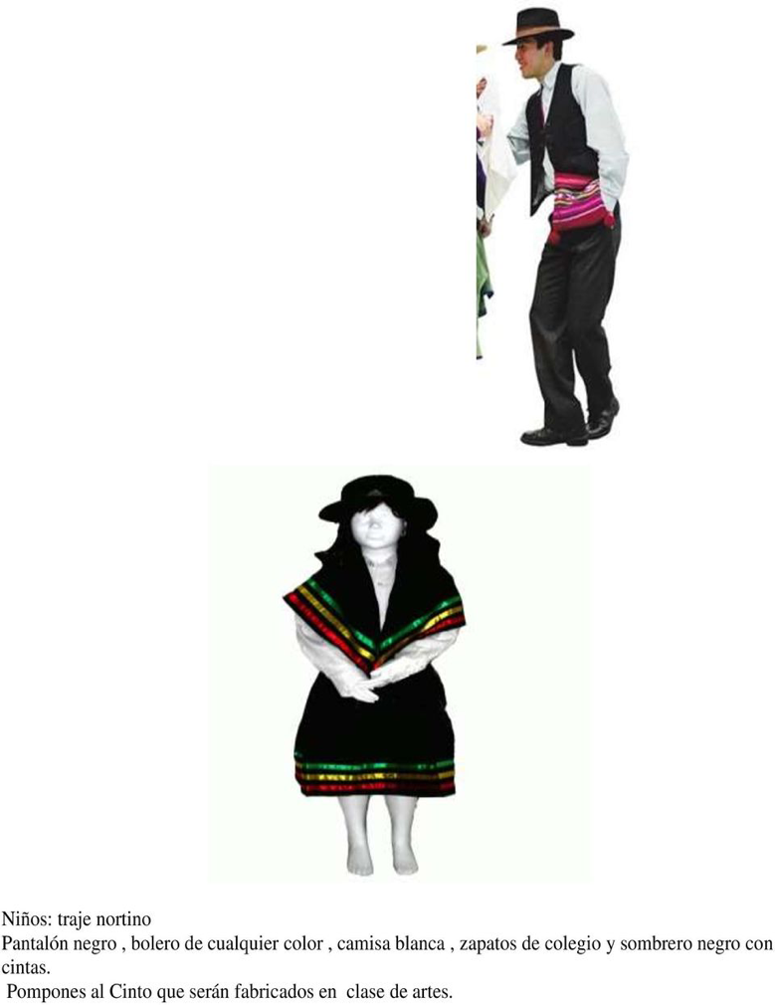
Vestimenta Varón: Pantalón de colegio, camisa blanca, zapatillas negras, sombrero boliviano con cinta de color, chaqueta negra (bolero), pompones

Propuesta de vestimenta Primero básico A
Baile: POLKA
La polka es un baile y género musical que tiene sus raíces en Europa Central y que se ha extendido a muchas partes del mundo, incluyendo Bolivia. En el contexto del baile de la polka boliviana, se puede describir de la siguiente manera, El baile de la polka boliviana es animado y enérgico, caracterizado por movimientos rápidos y vigorosos. Se baila en parejas, con un ritmo alegre y contagioso que invita a moverse al compás de la música.

Vestimenta Dama: traje completo de huasa, pelo bien tomado con un tomate.
Vestimenta Varón: Traje de huaso, pantalón negro, poncho, camisa blanca, zapatos negros, sombrero negro, pañuelo,

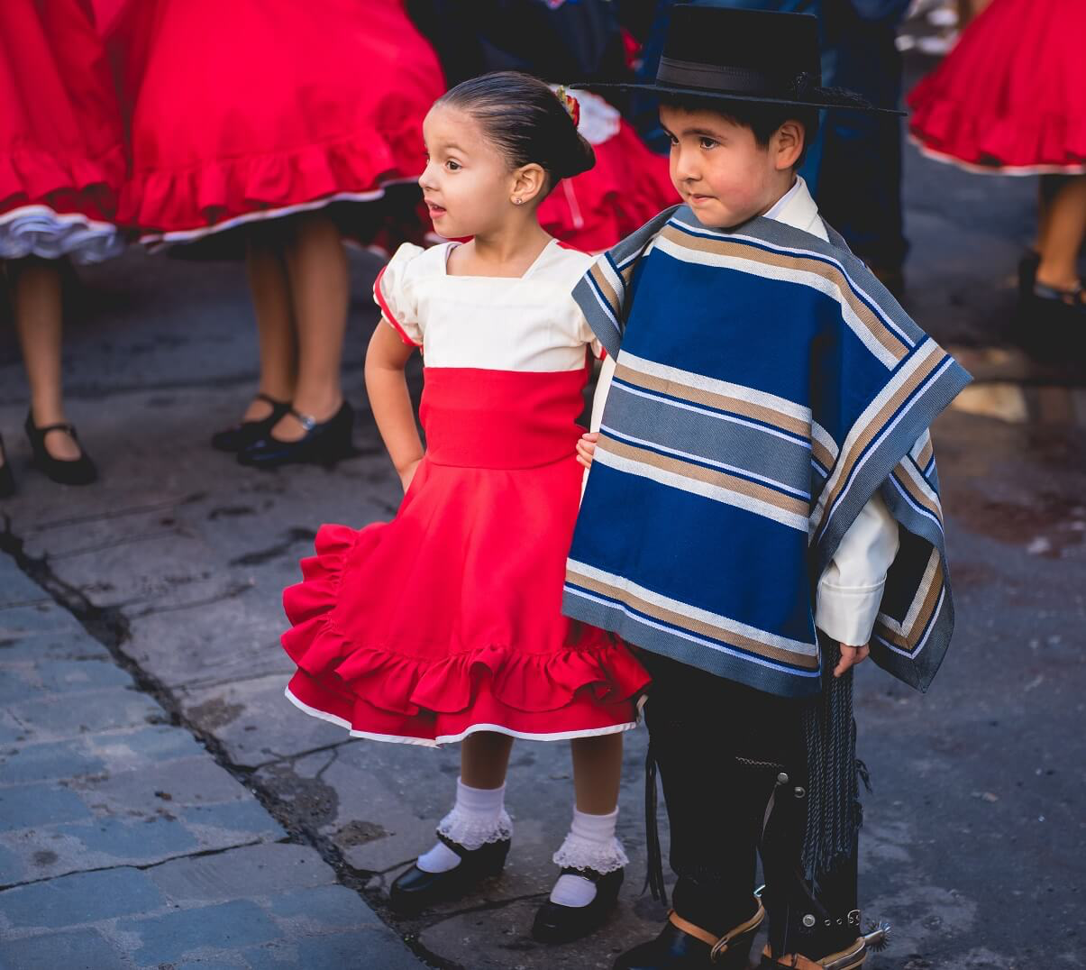

Propuesta de vestimenta Segundo básico A
Baile: la trastrasera
El baile de la Trastrasera es una danza tradicional que se encuentra en la zona sur de Bolivia, específicamente en la región de los valles. Es una expresión folklórica llena de alegría y vitalidad que forma parte de las festividades y celebraciones locales. El baile de la Trastrasera se caracteriza por su ritmo animado y contagioso. Los bailarines se mueven al compás de la música con pasos enérgicos y movimientos rápidos. Es un baile grupal, donde los participantes forman filas o círculos, sosteniéndose de las manos o los hombros.
Vestimenta Dama: falda color roja, polera manga larga blanca, pañuelo para la cabeza del mismo color de la falda, zapatos negros, pelo con trenzas y cintas blancas
Vestimenta Varón: Camisa color blanco, chaquetilla o bolero color negro, pantalón de tela color negro, faja color rojo, zapatos de colegio negro,
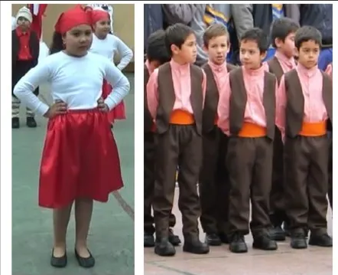

Propuesta de vestimenta tercero A
Baile: huachitorito
El Huachitorito es un baile tradicional que se encuentra en Bolivia, específicamente en la región de Potosí. Es una danza festiva y alegre que forma parte de las celebraciones folklóricas y tradicionales de la zona. El baile del Huachitorito se caracteriza por su energía y dinamismo. Los bailarines se mueven al ritmo de la música con pasos enérgicos y rápidos. Es un baile grupal, donde los participantes forman filas o parejas, realizando movimientos coordinados y sincronizados.
Vestimenta Dama: falda color rosa, pollera, pollera negra manga larga, paño negro, zapatos negro, pelo con trenzas y cintas rojas
Vestimenta Varón: camisa color negra, chaquetilla o bolero color rojo, pantalón negro de tela, zapatos color negro, y sobrero negro

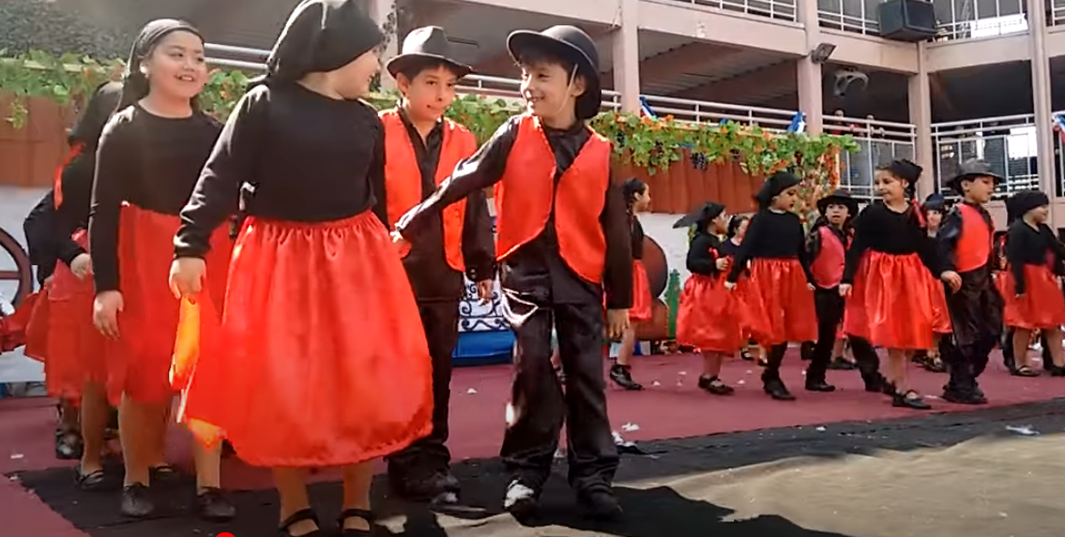

Propuesta de vestimenta cuarto básico A
Baile: cueca (campesina)
La cueca chilota es una variante de la cueca, el baile nacional de Chile, que se desarrolló en la región de Chiloé y en otras zonas aledañas. Es una expresión folklórica que refleja la identidad y la tradición cultural del archipiélago de Chiloé. La cueca chilota se caracteriza por ser un baile alegre y enérgico. Los bailarines se colocan frente a frente, generalmente en parejas, y realizan una serie de pasos y movimientos que simbolizan un coqueteo entre el hombre y la mujer. Los pasos son ágiles y vivaces, con movimientos de zapateo, giros y braceos.

Vestimenta Dama: falda de huasa y camisa manga larga con cuadros, pelo con trenzas, zapatos negros de huasa con calcetas que combinen con la falda, pañuelo, pechera o delantal blanca para la cadera

Vestimenta Varón: pantalón de tela negro arremangado, chalas con calcetines negros, camisa manga larga de cuadros (color a elección), chupalla, pechera o delantal blanco para la cadera, pañuelo
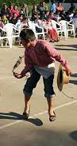
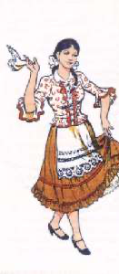
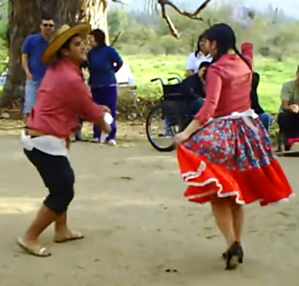

Propuesta de vestimenta Quinto Básico A
Baile: El chocolate

El baile del chocolate es una danza tradicional originaria de México y que se ha extendido a otras partes de América Latina. También se le conoce como “baile del son del chocolate” o “baile de los negritos”. El baile del chocolate es una representación festiva y alegre que cuenta una historia a través del movimiento y la música. La coreografía es interpretada por un grupo de bailarines vestidos con trajes tradicionales, y generalmente se realiza en eventos y festividades especiales.

Vestimenta Dama: falda negra, pantys blancos, zapatos negros, camisa blanca, punto o chal en los hombros color negro, pañuelo negro, pañuelo blanco

Vestimenta Varón: jeans azules, calcetas chilotas, zapatos negros, camisa roja con cuadros, bolero color negro, gorro chilote, pañuelo blanco.

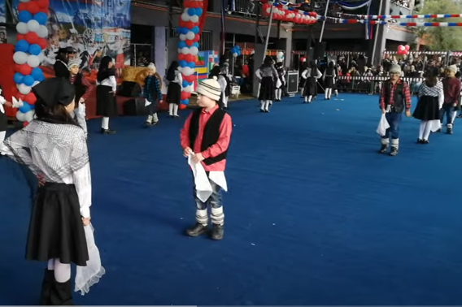

Propuesta de vestimenta sexto básico A
Baile: cueca romántica coreografía

La cueca romántica es una variante de la cueca, el baile nacional de Chile, que se enfoca en expresar sentimientos de amor y romance. A diferencia de la cueca tradicional, que tiene un carácter más festivo y juguetón, la cueca romántica se centra en la conexión emocional entre la pareja de bailarines. En la cueca romántica, los bailarines interpretan pasos y movimientos que transmiten ternura, delicadeza y pasión. Los movimientos son suaves y fluidos, con énfasis en el contacto visual y la proximidad entre los bailarines. Se busca crear una atmósfera íntima y romántica durante el baile.
Vestimenta Dama: traje de huasa completo (color claro), calcetas blancas y pantys color piel, zapatos negros, pelo adornado, pañuelo

Vestimenta Varón: traje de huaso lo más completo posible, camisa blanca y y poncho, sombrero que combine con poncho, pantalones negros de tela, botas o zapatos negros cinta tricolor para la cintura (rojo, azul y blanco),
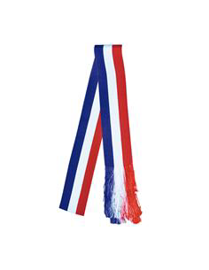
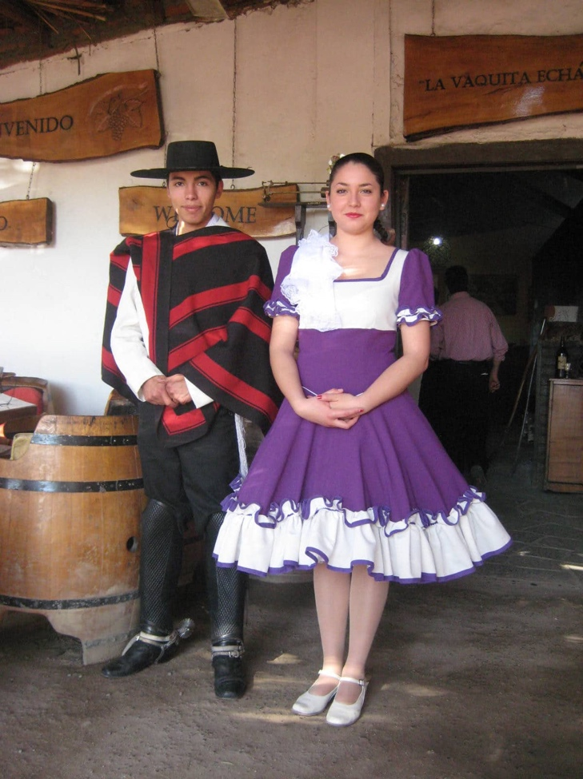
Propuesta de vestimenta séptimo básico A
Baile: cumbia colombiana
La cumbia colombiana es un género musical y un estilo de baile originario de Colombia que ha ganado reconocimiento y popularidad en todo el mundo. Es una expresión cultural vibrante y alegre que refleja la diversidad y la riqueza musical de Colombia. La cumbia colombiana se caracteriza por su ritmo contagioso y su fusión de influencias indígenas, africanas y europeas. La música de cumbia se basa en instrumentos tradicionales como el acordeón, la guacharaca (un palo raspador) y las percusiones, como el tambor alegre y las maracas. Estos instrumentos crean melodías pegajosas y ritmos bailables que invitan a moverse.

Vestimenta Dama: traje completo o por parte, falda amplia, colores (blanco, rojo, azul y amarillo) adornos en el cabello con dichos colores, zapatos blancos, pantys de color piel.
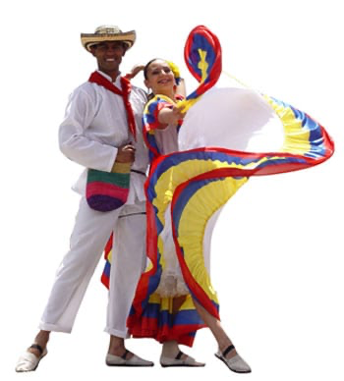
Vestimenta Varón: Camisa blanca manga larga, pantalón blanco, zapatillas completas blancas, sombrero colombiano, cinta roja para el cuello,

